威海市环翠区桥头镇人民政府
2022年政府信息公开工作年度报告

根据新修订的《中华人民共和国政府信息公开条例》，现公布威海市环翠区桥头镇人民政府2022年政府信息公开工作年度报告。
本报告中所列数据的统计期限自2022年1月1日起至2022年12月31日止。本报告的电子版可在威海市环翠区人民政府门户网站（http://www.huancui.gov.cn/col/col82465/index.html）下载。如对本报告有疑问，请与威海市环翠区环翠区桥头镇人民政府联系（地址：威海市环翠区桥头镇桥头村镇驻地；邮编：264200；电话：0631—5521001）。
- 总体情况
2022年桥头镇在环翠区委、区政府的领导下，配合区政府政务公开科开展政府信息公开工作。坚持以《中华人民共和国政府信息公开条例》等各项文件为指导，不断完善政府信息公开机制，改进政府信息公开工作；坚持以群众问政需求为导向，围绕政府工作重点、群众关注焦点，对日常工作进行公开，并逐步拓展政务公开的范围，提高行政工作的透明度，以政府信息公开促进政府职能转变，推进服务型政府建设。本部分包括2022年度桥头镇人民政府主动公开、依申请公开、政府信息管理、政府信息公开平台建设、监督保障等政府信息公开工作总体情况。
1.主动公开政府信息情况。
2022年，桥头镇共主动公开信息1382条，通过政府网站公开政府信息76条，包括机关简介1条、机构设置1条、部门领导1条、人事任免1条、部门文件3条、规范性文件1条、部门会议12条、区域规划2条、政府工作报告10条、年度计划1条、重点领域5条、通知公告2条、部门工作34条、政务公开工作机构1条、主动公开基本目录1条。微信公众号“秀美桥头”共1129条，环翠新闻及最威海是环翠APP发布视频177条。主要包含民生实事、重点项目、社会事务、司法综治、社区建设等领域内容。

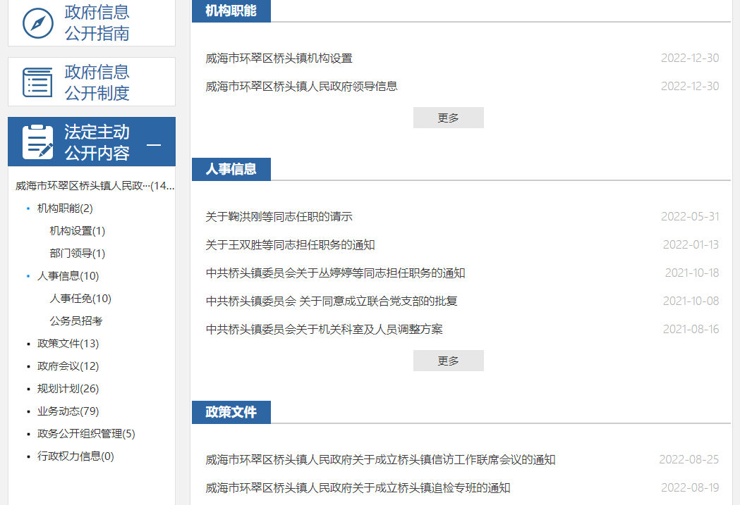
2.依申请公开政府信息情况。
2022年，本单位共受理政府信息公开申请0件，其中线上申请0件，线下申请0件，按时办结0件，超期答复0件。从办理结果看，2022年度以来，本单位未收到政府信息公开申请。
3.政府信息管理情况。
我镇高度重视政务公开工作，首先是加强组织领导，精心部署工作。安排专人负责政府信息公开工作，及时上报公开信息，让群众能够及时了解、知晓政府工作情况、进程。其次规范建设，提高政务公开质量。加强信息公开工作人员业务技能的培训，2022年共参加2次区政务公开科组织的培训会，进一步提高政府信息公开质量。最后加大宣传力度，全面深化工作。广泛开展宣传教育和培训工作，提高服务质量。使行政机关的职责权限、办事程序、办事结果、监督方式等为人民群众广泛知晓。
4.政府信息公开平台建设情况。
1.我镇在环翠区政府信息公开网站上建立了桥头镇政府信息公开网站，全面、及时、准确的上传群众普遍关心的文件。
2.设立“秀美桥头”微信公众号，宣传我镇各部门工作动态，与群众进行互动交流。
3.利用村居公开栏、电子屏、电视、报刊、广播等形式公开宣传我区、镇重点工作。
5.监督保障情况。
1.我镇由党政办具体负责处理信息公开工作。结合实际，注重效果，采用灵活多样的形式对政府信息进行公开，公开的时间与公开的要求相适应，公开的范围要与内容、性质、对象相适应，做到经常性工作定期公开，阶段性工作逐段公开，临时性工作随时公开。
2.认真执行信息公开督导检查、保密审查和责任追究制度，对待公开信息进行内容审查，确保信息内容完整、界定准确，保证信息公开严密性；
3.定期对政务公开工作进行分析评议，总结经验，整改不足，确保有序进行。
本单位严格按照《条例》要求开展政府信息公开工作，未收到政府信息公开有关的投诉、举报，也无其他责任追究的情形。
- 主动公开政府信息情况

第二十条第（一）项
信息内容 | 本年制发件数 | 本年废止件数 | 现行有效件数
规章 | 0 | 0 | 0
规范性文件 | 0 | 0 | 0
第二十条第（五）项
信息内容 | 本年处理决定数量
行政许可 | 0
第二十条第（六）项
信息内容 | 本年处理决定数量  处理决定数量
行政处罚 | 0
行政强制 | 0
第二十条第（八）项
信息内容 | 本年收费金额（单位：万元）
行政事业性收费 | 0
- 收到和处理政府信息公开申请情况

（本列数据的勾稽关系为：第一项加第二项之和， 等于第三项加第四项之和） |  |  | 申请人情况
 |  |  | 自然人 | 法人或其他组织 |  |  |  |  | 总计
 |  |  | 自然人 | 商业 企业 | 科研 机构 | 社会公益组织 | 法律 服务 机构 | 其他 | 总计
一、本年新收政府信息公开申请数量 |  |  | 0 | 0 | 0 | 0 | 0 | 0 | 0
二、上年结转政府信息公开申请数量 |  |  | 0 | 0 | 0 | 0 | 0 | 0 | 0
三、本年度办理结果 | （一）予以公开 |  | 0 | 0 | 0 | 0 | 0 | 0 | 0
三、本年度办理结果 | （二）部分公开（区分处理的，只计这一情形，不计其他情形） |  | 0 | 0 | 0 | 0 | 0 | 0 | 0
三、本年度办理结果 | （三）不予公开 | 1.属于国家秘密 | 0 | 0 | 0 | 0 | 0 | 0 | 0
三、本年度办理结果 | （三）不予公开 | 2.其他法律行政法规禁止公开 | 0 | 0 | 0 | 0 | 0 | 0 | 0
三、本年度办理结果 | （三）不予公开 | 3.危及“三安全一稳定” | 0 | 0 | 0 | 0 | 0 | 0 | 0
三、本年度办理结果 | （三）不予公开 | 4.保护第三方合法权益 | 0 | 0 | 0 | 0 | 0 | 0 | 0
三、本年度办理结果 | （三）不予公开 | 5.属于三类内部事务信息 | 0 | 0 | 0 | 0 | 0 | 0 | 0
三、本年度办理结果 | （三）不予公开 | 6.属于四类过程性信息 | 0 | 0 | 0 | 0 | 0 | 0 | 0
三、本年度办理结果 | （三）不予公开 | 7.属于行政执法案卷 | 0 | 0 | 0 | 0 | 0 | 0 | 0
三、本年度办理结果 | （三）不予公开 | 8.属于行政查询事项 | 0 | 0 | 0 | 0 | 0 | 0 | 0
三、本年度办理结果 | （四）无法提供 | 1.本机关不掌握相关政府信息 | 0 | 0 | 0 | 0 | 0 | 0 | 0
三、本年度办理结果 | （四）无法提供 | 2.没有现成信息需要另行制作 | 0 | 0 | 0 | 0 | 0 | 0 | 0
三、本年度办理结果 | （四）无法提供 | 3.补正后申请内容仍不明确 | 0 | 0 | 0 | 0 | 0 | 0 | 0
三、本年度办理结果 | （五）不予处理 | 1.信访举报投诉类申请 | 0 | 0 | 0 | 0 | 0 | 0 | 0
三、本年度办理结果 | （五）不予处理 | 2.重复申请 | 0 | 0 | 0 | 0 | 0 | 0 | 0
三、本年度办理结果 | （五）不予处理 | 3.要求提供公开出版物 | 0 | 0 | 0 | 0 | 0 | 0 | 0
三、本年度办理结果 | （五）不予处理 | 4.无正当理由大量反复申请 | 0 | 0 | 0 | 0 | 0 | 0 | 0
三、本年度办理结果 | （五）不予处理 | 5.要求行政机关确认或重新出具已获取信息 | 0 | 0 | 0 | 0 | 0 | 0 | 0
三、本年度办理结果 | （六）其他处理 |  | 0 | 0 | 0 | 0 | 0 | 0 | 0
三、本年度办理结果 | （七）总计 |  | 0 | 0 | 0 | 0 | 0 | 0 | 0
四、结转下年度继续办理 |  |  | 0 | 0 | 0 | 0 | 0 | 0 | 0
四、政府信息公开行政复议、行政诉讼情况
行政复议 |  |  |  |  | 行政诉讼
结果 维持 | 结果 纠正 | 其他 结果 | 尚未 审结 | 总计 | 未经复议直接起诉 |  |  |  |  | 复议后起诉
 |  |  |  |  | 结果 维持 | 结果 纠正 | 其他 结果 | 尚未 审结 | 总计 | 结果 维持 | 结果 纠正 | 其他 结果 | 尚未 审结 | 总计
0 | 0 | 0 | 0 | 0 | 0 | 0 | 0 | 0 | 0 | 0 | 0 | 0 | 0 | 0
五、存在的主要问题及改进情况
工作中存在的问题：一是队伍建设有待加强，专业素质还需进一步提高。二是对信息公开工作认识不足，政府信息公开的尺度难以把握等问题。三是政务公开长效机制有待进一步完善，现有制度执行力度还有待加强。
改进措施：一是配强队伍，加大培训力度，提高业务水平。组织工作人员深入学习《中华人民共和国政府信息公开条例》相关文件精神，积极参加上级组织的培训会，增强镇干部的信息公开主动公开意识，提高工作人员业务水平，确保信息公开工作顺利开展。二是进一步加强对政务村务公开工作的指导和监督，健全有关检查制度、责任追究制度、反馈制度，确保把镇村政府信息公开工作落到实处；三是进一步健全和完善政府信息公开制度，规范公开内容，提高公开质量。
六、其他需要报告的事项
1.政府信息公开申请收费情况。
本年度我单位依申请公开政府信息未收取任何费用。
2.落实环翠区2022年度政务公开工作要点情况。
一是强化认识，加强领导。全面贯彻落实习近平新时代中国特色社会主义思想，扎实推进政务公开和办事公开，深入开展机关作风效能建设，完善政务服务运行机制，优化政务服务环境。二是建立健全政务公开组织机构。加强政务公开组织体系和队伍建设。明确政务公开的内容、重点和要求，将政务公开工作的优劣当作考核工作成绩的重要依据，做到奖惩分明，确保工作顺利开展。三是加强政务信息公开质量水平。加强对政务公开、办事公开工作的指导，针对工作中老百姓关心的热点问题，认真开展调查研究，不断改进和提升政务公开和规划服务工作的质量和水平。四是科学安排，注重效果。紧紧围绕政务公开和政府信息公开工作重点，继续加大工作力度，加强对政务公开日常工作的管理和引导，逐步形成长效工作机制。
3.人大代表建议、政协委员提案办理情况。
2022年度本单位未收到人大代表建议和政协委员提案。
4.政务公开工作创新情况。
一是服务导向，勇于创新。探索特色服务，创新便民服务，推出群众关切事项目录清单、重点服务公开专题及场景式公开、定制“个性主页”用户空间等便民创新运用；增强政民互动，积极回应群众关切，推动解决实际问题，提升基层治理能力；通过专家解说、视频解读等多种灵活方式，切实让群众看得到、听得懂、易获取、能监督、好参与。二是智慧运行，提升效能。强化好用易用，精简栏目层级，保障一站发布全渠道运用，推动减负增效好用；完善全流程预警，完善政府网站与政府办公系统数据链路，让主动公开信息从起草、办理、审批流转分层级的提醒预警，促进信息制作、保存、审查、公开全周期规范管理；创建知识图谱运用场景，实现网站的知识图谱智能化便民运用场景，市民通过网站知识图谱导览精准获取所需的政务信息和服务，提升服务响应效率和智能化管理水平。三是健全机制，强化保障。实行早更新、早通报、早整改的长效机制，并试行一季一互查、半年一督查等工作机制，组织部分单位对全市的信息公开内容进行互查，互查结果进行通报并要求整改，强化过程管理，整体推进政务公开工作。
5.所属事业单位信息公开工作情况。
桥头镇严格按照《中华人民共和国政府信息公开条例》第二十条和第二十一条规定主动公开政府信息的要求开展工作，建立健全《桥头镇政务公开依法申请公开制度》、《桥头镇政务公开保密审查制度》、《桥头镇村务公开和基层政务公开标准目录》等规章制度，积极贯彻落实《2022年环翠区政务公开要点》，坚持公开与服务结合，不断加强政务公开标准化、规范化建设，以服务群众为根本，推进政务公开覆盖权力运行全流程、政务服务全过程，着力打通政务公开“最后一公里”，促进政务工作不断走上规范化道路。

